NUBARRÓN INDUSTRIAL EN EL HORIZONTE DE LA COMUNIDAD DE ZAUTLA
Sergio Mastretta Domingo 11 Noviembre 2012

Tlamanca es un caserío disperso asentado en las lomas que se asoman al río Apulco en su ribera oriental.
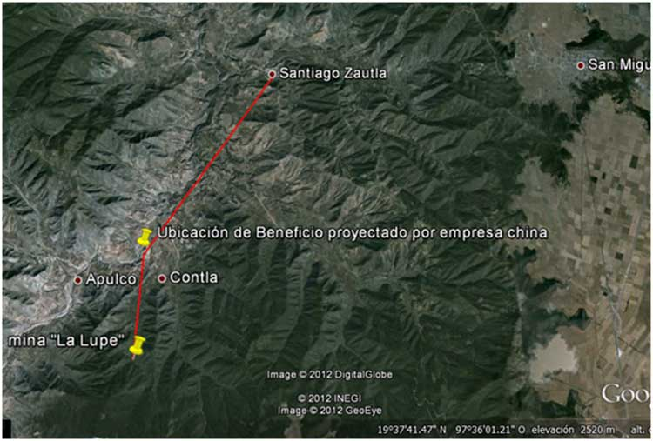

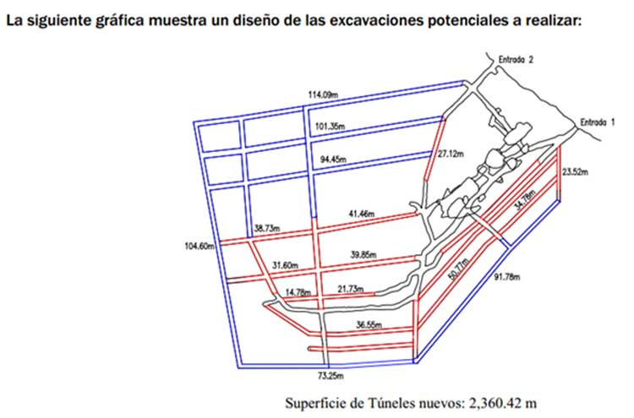
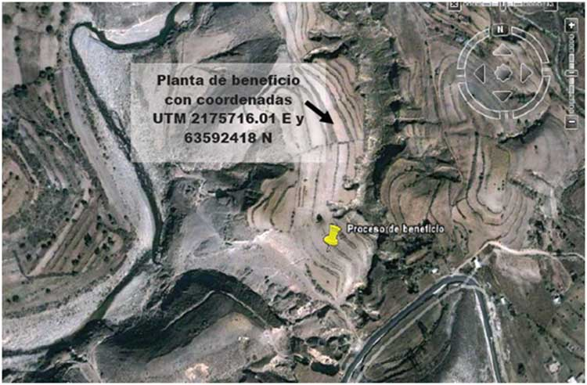

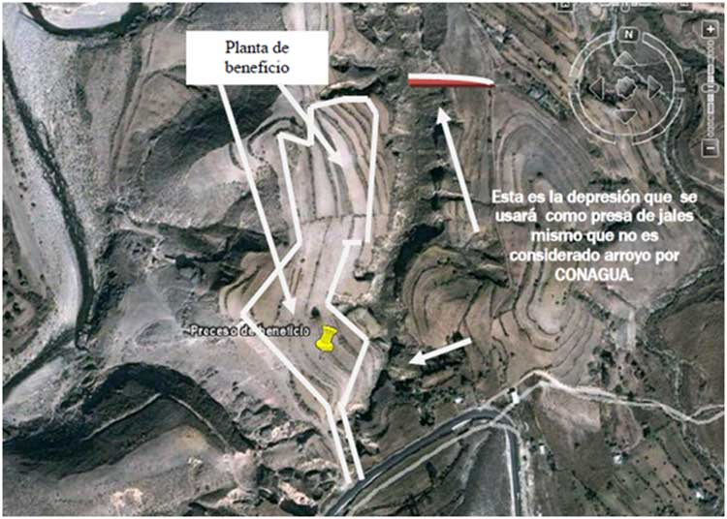

Tlamanca, Zautla, Pue. ¿Ablandarán el corazón de los campesinos los centavos de los chinos? En la mañana del miércoles 7 de noviembre, las autoridades de las 32 comunidades del municipio han dicho que, a cielo abierto o bajo tierra, no permitirán a mina que quiere reactivar la empresa JDC Minerales. Los ha escuchado uno a uno el presidente auxiliar Mauricio Martinez Jiménez. El sombrero bien calado y los bigotes recios y negros no alcanzan a esconder la desazón en sus ojos por su comunidad dividida.
Por la tarde voy a conocer este pueblo náhuatl, encerrado entre la barranca que forma el Apulco y el Cerro de Agua, como le llaman al monolito de 2,800 metros sobre el nivel del mar, el monte Aquiogüish, que domina como un cuchillo la cañada profunda de Ixtacamaxtitlán y Zautla.
+++++
Tlamanca es un caserío disperso asentado en las lomas que se asoman al río Apulco en su ribera oriental. A la primera, no encuentras propiamente un centro, pues las casas se han desperdigado a lo largo de la carretera. En realidad, apenas se ven, arropadas todavía por los maizales cada vez más secos de noviembre. Los campesinos ya han trozado las cañas, pero todavía no las han juntado en los tradicionales chacales. Son milpas pobres, con mazorcas ralas, a lo lejos minúsculos puntos negros que anuncian la ausencia de fertilizantes. Pero este año ha sido bueno, no dejó de llover y las heladas no se batieron sobre la cañada como en otros años.
“Sí, la gente este año está contenta, el tiempo estuvo bueno”, me dice la señor Eudocia Campomanes, regidora de Obras Públicas en la Junta Auxiliar. Bajita, camina rápido por la vereda, hasta el descampado que domina el barranco que convertirán en presa de jales, a trescientos metros de su casa.
El tiempo, pienso mientras miro el río cañada abajo, el tiempo que igual mide la fuerza de una tormenta, el jugo de una mazorca, el estado de ánimo de un campesino o los nubarrones que se ciernen en el horizonte de una comunidad rural. Ahora mismo la tarde es clara y podemos escuchar al viento contra la hojarasca amarillenta y reseca del maizal por el que cruzamos para poder contemplar la cañada en la que JDC Minerales, S.A. de C.V. quiere poner la presa de jales. En ella se secarán los lodos arrojados por el beneficio de los metales que le sacarán a la piedra que extraerán de la Mina La Lupe, a tres kilómetros de aquí, en un rincón del cerro Aquioguish, y por los próximos 25 años, si la SEMARNAT aprueba las condiciones de la explotación minera, y la comunidad de Zautla lo permite.
Una explotación minera en el corazón de una comunidad campesina que en muy poco tiempo, si llega a instalarse, dejará de serlo.
+++++
Zautla es el prototipo del municipio rural en Puebla, y su dispersión acalambra a los funcionarios públicos del gobierno de Moreno Valle, que encuentran en esa calidad –la cosecha mínima, las casas envueltas por la milpa, la ausencia de calles-- la causa de la pobreza extrema y la baja calidad o ausencia de servicios públicos elementales. Y de ahí que en la imaginación burocrática prendan ideas como la de la ciudad rural, que ya fracasó en el 2011 precisamente en este municipio. Tlamanca no tiene más de 1300 habitantes, y es una de las cuatro comunidades de Zautla que rebasan los más de mil ciudadanos (San Miguel Tenextatiloyan, todavía en el altiplano, sobre la carretera federal a Teziutlán, tiene poco más de cuatro mil); otras siete tienen más de 500 personas (Santiago Zautla, la cabecera, no llega a 600); son 21 las que están disueltas en toda la comarca de la cañada y no tienen más de trescientas cada una de ellas.
Aquí quieren poner una industria minera personas con nombre y apellidos y propósitos personales específicos: nada sabemos de los chinos Dejun Liu Wan y Feng Rao, que se presentan como cabezas de JDC Minerales, S.A. de C.V., y muy poco de su socio mexicano Gerardo Reyes Pérez de Celis, al parecer un consultor vinculado al tema de franquicias, pues así lo presentan en noticias de portales de internet, como presidente de una Asociación Coordinadora de Franquicias y Negocios, en el Distrito Federal, pero que era en el 2008, justo cuando constituyeron la empresa en una notaría del Estado de México, funcionario de la Secretaría de Economía del gobierno Federal, en la que era Director de la Coordinación General de Franquicias y Negocios (CONFYN). Nombres y apellidos tendrán también los funcionarios de turno en las secretarías de economía federal y estatal. De estos últimos ninguno pondrá un pie en Tlamanca en su vida. De aquellos, como lo veremos, padeceremos su propósito de transformar los metales ocultos en la montaña en dólares medidos en onzas y valores de acciones en Bolsa.
+++++
¿Y qué quiere hacer JDC Minerales en Tlamanca? Así lo resumen en las manifestaciones de impacto ambiental (MIA) presentadas en este 2012 a la SEMARNAT, las dos ya con resolutivos dados al “proponente”, como le llaman a los mineros.
Para la mina “La Lupe”:
“Este proyecto denominado “LUPE” consiste en reactivar una antigua mina con valores significativos de Oro, Plata y Cobre, entre otros. Contempla dos fases una la de procesar más de 65,000 toneladas de terreros y colas (que es objeto de otro Manifiesto de Impacto Ambiental MIA, ya presentado con antelación) y otro el de realizar una obra de ampliación de obras en el interior de la mina, que es el objeto de esta MIA. Este proyecto contempla varios elementos de sustentabilidad, como es el no usar substancias tóxicas persistentes, como el cianuro; además que al menos en la primera fase no contempla despalme y mucho menos de elementos de flora de tipo boscoso. Finalmente generará fuentes de empleos directos e indirectos e inyectará una derrama económica en el pueblo y la región.”
¿Qué encerrará la frase “al menos en esta primer fase?”
Y así resumen el objeto del “Beneficio:
“Este proyecto denominado “Construcción de una planta de beneficio y presa de jales JDC Minerales” consiste en construir una planta de beneficio donde se puedan procesar las toneladas de material de mena rica en Oro Au, Plata Ag y Cobre Cu; con ello reactivar una antigua mina con la cual inicialmente fue explotada para la extracción de cobre. Contempla el procesar más de 180 toneladas diarias de la mena ya mencionada. Este proyecto incluye varios elementos de sustentabilidad, como es el no usar substancias tóxicas persistentes, como el cianuro; además que no contempla despalme y mucho menos de elementos de flora de tipo boscoso. Finalmente generará fuentes de empleos directos e indirectos e inyectará una derrama económica en el pueblo y la región.”
No es sencillo leer y entender lo que las más de 130 páginas de cada una de estas MIA contienen. Sin duda, más allá de que sus redactores no aprobarían un curso elemental de redacción, la relación de datos sobre el subsuelo, la tierra y la cuenca que ata a estas montañas es precisa en la elaboración de los ingenieros y biólogos que la produjeron.
Básicamente las MIA dicen:
1.- No van a construir una mina a cielo abierto. Van a reactivar una antigua mina para producir oro y otros metales. Sin embargo, en las dos MIA utilizan la frase “al menos en la primera fase el proyecto no se contempla despalme”).Tienen un Titulo de Concesión Minera, el No. 216370, que ampara 100 hectáreas. No está claro lo que invertirán, pues al principio afirma que serán 4.5 millones de dólares, pero más adelante dicen que les costará 76 millones de pesos. En la mina generarán 50 empleos directos y 150 indirectos. Extraerán 1 kilo de oro al día, que les darán (a precios de la fecha en la que elaboraron el documento) 55,000 dólares diarios, lo que significa que en un mes sacarán 1,316,000 dólares de los que se restan 363,000 en costos, por lo que recuperarán su inversión en la mina en tan sólo cuatro meses. Después tendrán otros 23 años al menos para llevarse los dólares a su casa.
2.- Será una mina pequeña (180 toneladas de piedra al día). Operará por 25 años, los primeros dieciocho meses extrayendo 65000 toneladas de “colas” (lo que quedó ya rascado de la antigua mina), después, con nuevos túneles. Utilizarán 10 metros cúbicos de agua en la mina, pero en ningún momento dicen de dónde sacarán el liquido, aunque la mina está a menos de cien metros de uno de los manantiales que surte a la comunidad.
3.- No van a utilizar el proceso de lixiviación con cianuro. El sistema utilizará un método de flotación con reactivos que “no son persistentes” (afirman que son “amigables con el medio ambiente). Uno de ellos, el cantinflesco Xantato 343.
4.- En el beneficio, entonces, no extraerán los metales. Se llevarán el material que resulte de la flotación para extraer el oro “en otros países”. Necesitarán perforar un pozo –que ya tienen localizado sobre el mismo lecho del río-- para generar los entre 100 y 300 metros cúbicos de agua. Aquí invertirán 145 millones de pesos, de los cuales 27 millones serán para capital de trabajo. Planean recuperar la inversión en menos de ocho meses. Generarán 100 empleos.
5.- Construirán una presa de jales que opera con un sistema de secado de los lodos residuales, lo que lo distingue de las presas que se utilizan en otras minas en México, por lo que según la empresa no habrá riesgos ambientales producto de derrames. Ubicarán la presa en una cañada producto de la erosión, que no forma parte de un cuerpo de agua, por lo que no está condicionada por las disposiciones legales existentes en la Ley General de Aguas y sus reglamentos. Al final, cuando se cierre la mina, afirman que trasladarán todos esos residuos a la mina, a tres kilómetros de distancia, para recargar los, y en la presa sembrarán “arbolitos de la región”
6.- Generarán cien empleos en el Beneficio, con lo que, en su decir, detonarán la economía de la región y sacarán a la gente de la pobreza.
+++++
De regreso a la carretera pienso en esos dos mundos que la mina enfrenta: el de los empresarios y consultores desarrollistas y el de la señora Eudocia que se alegra por el buen temporal y la milpa que cosecharán en diciembre. Ella no ha leído lo que los mineros piensan de su comunidad campesina y el progreso que les quiere echar encima.
Copio del documento entregado por la empresa a la SEMARNAT como respuesta a los señalamientos de la dependencia su valoración de la realidad indígena y campesina de Tlamanca:
“La población está compuesta por una gran mayoría de indígenas, el 70% del total, que habla la lengua náhuatl, complementándose con los grupos de la ascendencia mestiza. Actualmente muy pocos hacen el uso de la vestimenta blanca, característica de estos grupos indígenas, aunque aún se conservan algunas de sus costumbres y rituales que muestran en diversas ocasiones, generalmente de tipo religioso.
“La respuesta de la gente acerca de las diferentes celebraciones que se han vuelto tradición del lugar, va ligado con lo que se conoce y les gusta festejar, su conducta se ha modificado drásticamente debido a la influencia externa, entre las que podemos mencionar las migraciones y el convivir con otro tipo de costumbres.
“949 personas en Tlamanca viven en hogares indígenas. Un idioma indígena hablan estos habitantes. El número de habitantes de más de 5 años de edad es de 428 personas. El número de los que solo hablan un idioma indígena y que no hablan Español es 10, el resto hablan los dos idiomas.”
Y más, para un buen ejemplo de la redacción de los ingenieros consultores de la empresa china:
“Este proyecto permitirá reactivar la explotación de la Mina LUPE que aun cuenta con grandes beneficios, al permitir los beneficios de la transculturación que requiere un mundo globalizado. Sin embargo especial cuidado habrá de tenerse para no afectar los usos y costumbres. Así como la identidad y el respecto a los pobladores indígenas que interactúen en interés con el proyecto.
“El proyecto finalmente contribuirá a rescatar la vocación de uso minero que tiene la región y que finalmente mejorará las condiciones culturales de los pobladores al aprender otros usos y costumbres.
“En resumen la economía de esta región cercana al predio, realmente es muy baja, llegando a ser de pobreza cercana a la extrema. De hecho esto genera una tasa alta de emigración, que de lo que se pudo constatar una buena parte se va al D.F. y otra a la Ciudad de Puebla.
“Durante la visita de campo se platicó con los pobladores y se nos comentó que la agricultura la hacen por subsistencia para consumo familiar, ya que los efectos del desgaste de tierras, la erosión y el cambio global que disminuido el régimen de lluvias, realmente han disminuido el hecho de que lo hagan para venta y obtención de recursos monetarios; por lo que su actividad productiva agrícola se restringe a una de economía familiar donde el alimento al menos se asegura.”
+++++
Avanzamos por la brecha que trepa hacia la mina “La Lupe” en busca de “los chinos”, como aquí en Tlamanca llaman a todo aquel que se relacione con la empresa posicionada en un rincón de la cañada que trepa hacia el Aquiowish, el “cerro de agua” le llama la gente, con su cumbre a 2,800 metros sobre el nivel del mar. El camino corre al lado de un arroyo que baja de la mina, me dice Uriel, mi guía, pues justo ahí están uno de los manantiales que le dan de beber al pueblo. Trepamos y poco a poco la cañada se cierra de monte. Imagino este macizo entero como una gran piedra metálica, y trato de medir su subsuelo en número de hectáreas concesionadas desde las oficinas de la Secretaría de Economía en la ciudad de México. Y resuena en mi cabeza aquello del “retumba en su centro la tierra”, y por un instante rezumban todos los sinsentidos del Estado y visión del desarrollo para México.
Isabel Arenas tiene su casa a menos de 800 metros de la mina, carga en la espalda un canasto con el nixtamal. Rápido platica, pues está enojada: “Tengo mi milpa allá arriba, del otro lado del cerro donde está la mina, pero ya me cerraron el paso los chinos, ora tengo que dar toda la vuelta”.
Seguimos nuestro camino. Uriel es mi guía, un joven que terminó la preparatoria en Zautla y ahora está dedicado al campo. Me señala a un lado y a otro de la montaña los emplazamientos de las bocaminas, hay por lo menos diez, me dice, pues “La Lupe” no es la única, aunque la gente recuerda que la explotó un alemán allá por 1940, hasta que se fue por la guerra o porque lo mataron en algún lado, fuera de aquí, se apresuran a decir. Y yo pienso nuevamente en el tiempo, y en la vida del oro sigue su cuenta en el mundo. Retengo la noticia en el portal web MINING.com: ayer jueves 8 de noviembre el precio de la onza subió 17 dólares para alcanzar su precio más alto en tres semanas, 1731 dólares. Y no dejan de dar sus razones: “Así se cotizó en Nueva York luego de los reportes del Pentágono de que Irán disparó a uno de los drones (aviones sin piloto), lo que llevó a los inversionistas a buscar la relativa seguridad del oro”. Así que es la geopolítica la que atrae a los chinos y canadienses a disputarle al magnate Slim las montañas de México. Por un momento me los imagino a todos ellos con sus cascos colgados de la corbata y mirando al horizonte, como les gusta retratarse, el zacapico recargado como escopeta a un lado de la computadora: ¿a cómo amaneciste hoy, querido?, ¿alcanzaron los drones sus objetivos en Afganistán?, ¿corrió bien la corriente por los circuitos de los misiles?, pues a algún lado tiene que ir a parar los dólares digitales, finalmente tienen que transformarse en inteligencia aplicada al metal. Me entretengo por el camino rumbo a “La Lupe”y busco el ánimo de los inversionistas en el tiempo, porque todo me lo informa el portal: hace 22 años la onza rondaba los 400 dólares, pero hace cinco (principios del 2007), apenas había subido hasta 600. ¿Qué ocurrió? Son los tiempos de Obama y la quiebra financiera mundial provocada por Bush los que lo dispararon. La crisis del 2008, me digo, pues en el 2009 trepó a los 1000, y en el 2011 rebasó los 1800. Y trepa y trepa, como nosotros rumbo al cerro del agua, contenedor el oro y la memoria de un mundo que ya no veremos.
+++++
Al final de la brecha se planta una reja metálica y una caseta recién construida. Al fondo, en una tierra plana que ha emparejado una pala mecánica con orugas, varios trabajadores deambulan a la media tarde. Uriel se trepa a la loma de enfrente y fotografía el escenario. Pasa una camioneta con dos hombres y una mujer. Ellos resultarán “chinos” nacidos en el Distrito Federal, ella sí, resueltamente, es china. Yan Yan, me responde cuando le pregunto su nombre. No dirá más, y no dejará de mirarme rotundamente seria. La veo y recuerdo otro de los rumores que corren con estos chinos: fue por la mañana, pues lo cuentan las muchachas de la secundaria, una mujer china baja corriendo del rumbo de la mina y toma la carretera rumbo a Zautla, y corre como si le fuera la vida en ello; pronto deja el caserío, pero ya la persigue el chino, y va en camioneta; pa dónde se fue, parriba, pues órale, que acelera; y allá va ella, y ya lo ve, ya se mete en la milpa, ya le corre a esconderse, pero el chino se da cuenta y más acelera, luego frena y a correr tras ella. Al rato pasa con ellos la camioneta.
Llevaría el rostro serio, encapsulado, como el de esta muchacha que ahora me mira. Cuántos cuentos de chinos ocurrirán ya en Tlamanca.
El ingeniero Ruperto Lima, responsable mexicano de la obra, resulta muy platicador: “No nos dejan trabajar, ya ve, puros chismes, le han pasado a la gente un video con lo que pasa en las minas de Nicaragua, y ahora estamos parados, no podemos hacer nada”.
Así como nada, no se lo creo: ya están construyendo las oficinas y viviendas, y ya abrieron una brecha hasta la bocamina, todo ello sin ninguna autorización municipal y, por supuesto, sin cambio de uso de suelo.
“¿Qué esperaba –dice--, aquí todo nos lo dan al doble, la renta, las tortillas, ya no podemos de tanto gasto”.
Bueno, ¿y ya están trabajando en la mina? ¿Ya están rascando?: “¿Cómo cree? Si la mina ya está rascada. Le digo que puros chismes. Y ya les dijimos que aquí nomás vamos a sacar la piedra y la vamos a moler, no vamos a sacar el metal aquí”.
Interesante, pienso, ¿y entonces todo lo que dice la MIA? Sí, se entera que ya leí las dos manifestaciones de impacto ambiental. Claramente dice que van a usar reactivos como el “Xantato 343”, que tiene nombre de película de Cantinflas.
“No, hombre, eso lo escriben los de la SEMARNAT, ya le digo que aquí no vamos a pasar de moler la piedra”.
Ah, bueno, será por eso que no los dejan trabajar.
+++++
Mauricio Martínez es el presidente Auxiliar en Tlamanca. Escuchó en la asamblea por la mañana el respaldo a la negativa por las 32 comunidades de Zautla. Pero no deja de estar preocupado.
“Han venido a descomponer todo –me dice--. Nos ablandan el corazón con un buen centavo”.

REFERENCIA: http://www.e-consulta.com/2012/index.php/2012-06-13-18-40-00/ecologia/item/nubarron-industrial-en-el-horizonte-de-la-comunidad-de-zautla

